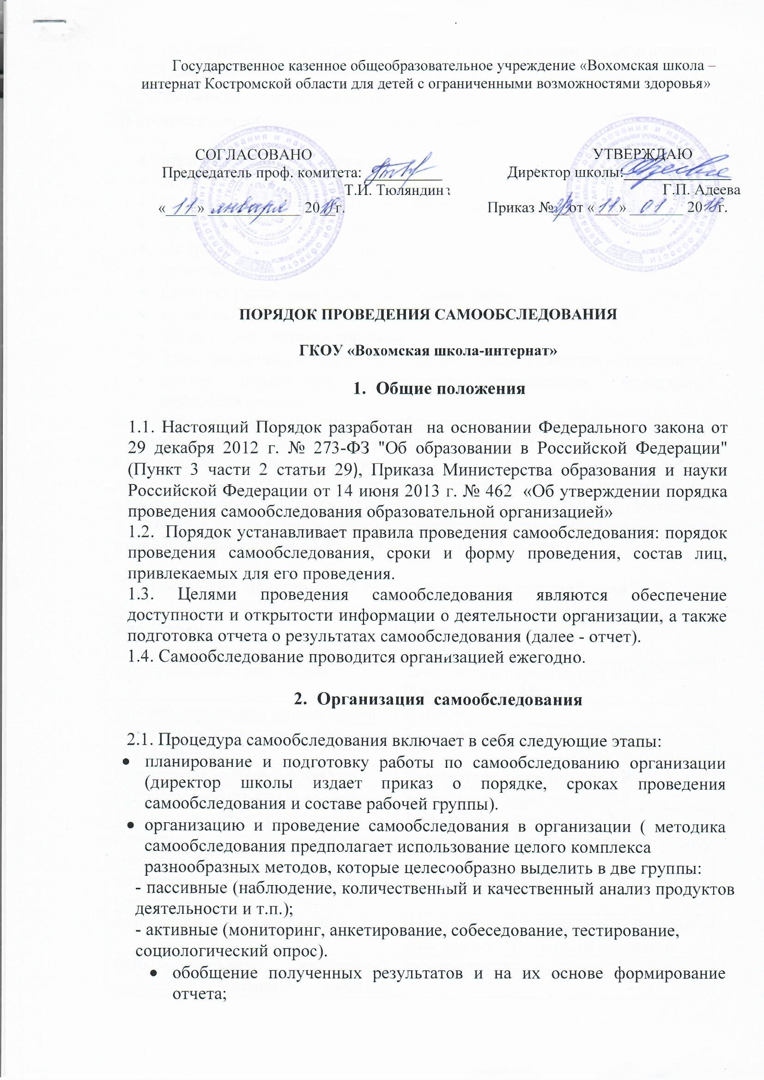

- рассмотрение и утверждение отчёта на заседании педагогического Совета.
2.2. Содержание самообследования.
В процессе самообследования проводится оценка:
- образовательной деятельности,
- системы управления организации,
- содержания и качества подготовки обучающихся,
- организации учебного процесса,
- востребованности выпускников,
- качества кадрового обеспечения,
- качества учебно-методического обеспечения,
- качества библиотечно-информационного обеспечения,
- материально-технической базы,
- функционирования внутренней системы оценки качества образования,
- анализ показателей деятельности организации, подлежащей самообследованию.
2.3. Сроки и форма проведения самообследования.
Самообследование проводится ежегодно в период с 1 по 26 июня за предыдущий учебный год. В период с 15 по 20 июня ответственные лица сдают отчеты о самообследовании (в печатном виде за подписью и в электронном виде в формате документа Word директору школы. Обобщение полученных результатов и формирование отчета о самообследовании школы проводится рабочей группой до 20 августа.

2.4. Состав лиц, привлекаемых для проведения самообследования:

Вид оценки | Ответственные лица
образовательная деятельность | Заместители директора по УР, ВР  Руководители МО
система управления организацией | Директор
содержание и качество подготовки обучающихся | Заместитель директора по УР
организация учебного процесса | Заместитель директора по УР
востребованность выпускников | Заместитель директора по ВР
качество кадрового обеспечения | Заместитель директора по УР
Качество учебно-методического обеспечения | Ответственный за методическую работу
качество библиотечно-информационного обеспечения | Библиотекарь
материально-техническая база | Начальник хоз. отдела, отв за безопасность,  инженер по ОТ, главный бухгалтер
функционирование внутренней системы оценки качества образования | Рабочая группа
анализ показателей деятельности организации, подлежащей самообследованию | Рабочая группа

3.Отчет о результатах самообследования
3.1. Результаты самообследования организации оформляются в виде отчета, включающего аналитическую часть и результаты анализа показателей деятельности организации, подлежащей самообследованию.
3.2. Отчет составляется по состоянию на 1 августа текущего года. Результаты самообследования рассматриваются на педагогическом совете.
3.3. Отчет подписывается руководителем организации и заверяется ее печатью.
3.4. Размещение отчетов в информационно-телекоммуникационных сетях, в том числе на официальном сайте организации в сети "Интернет", и направление его учредителю осуществляются не позднее 1 сентября текущего года.

Рассмотрено на педагогическом Совете «____» ____________ 20__г. протокол № ___

